淮南市市场监督管理局2026年一般公共
部门预算“三公”经费预算

一、2026年一般公共预算“三公”经费支出预算表

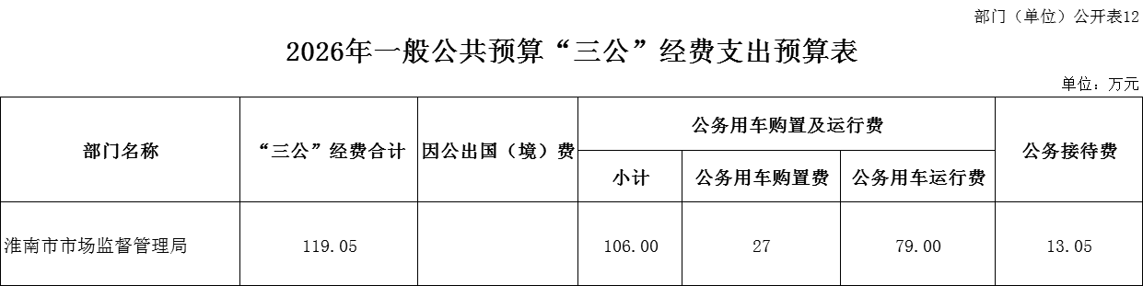

二、2025年一般公共预算“三公”经费支出预算情况说明
淮南市市场监督管理局2025年一般公共预算“三公”经费支出预算为119.05万元，比2025年预算117万增加2.05万元，增长1.8%。其中：因公出国（境）费支出预算为0万元，公务接待费支出预算为13.05万元，公务用车购置及运行费支出预算为106万元。具体情况如下：
（一）因公出国（境）费支出预算0万元, 与2025年预算持平。该项经费预算根据批准的因公临时出国（境）计划，按照规定标准安排。 经费使用严格执行《淮南市市直党政机关因公临时出国经费管理办法》（淮财行政〔2014〕65 号）相关规定。
（二）公务用车购置及运行费 2026年支出预算106万元，比2025年预算104万元增加2万元，增长2%。其中：公务用车运行费79万元，比2025年预算77万元增加2万元，增长2.5%，增长的原因主要是局属二级机构计量测试检定所新增1辆特种专业技术车辆，该项经费主要用于中心检验用车过路、保险、维修、燃油、年审等费用。公务用车购置费27万元，与2025年预算数持平。
（三）公务接待费2026年支出预算13.05万元，与2025年预算数持平。该项经费主要用于单位按规定开支的各类公务接待费用。经费使用严格执行《党政机关厉行节约反对浪费条例》（中发〔2013〕13号）和《淮南市党政机关国内公务接待管理办法》（淮办发〔2014〕26号）等相关规定。

